Fecha: 20 de marzo de 2013

Boletín de prensa Nº 684

TODO LISTO PARA CONMEMORAR DÍA MUNDIAL DEL AGUA

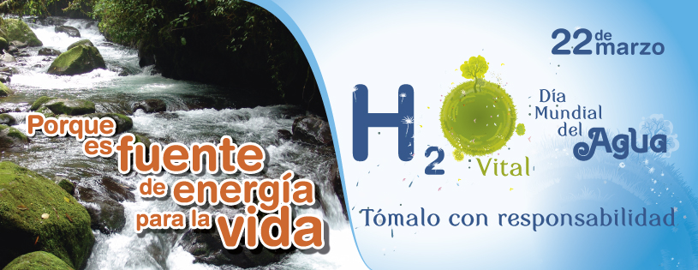

La Alcaldía de Pasto a través de la Secretaría de Gestión Ambiental con los miembros de la Alianza Ambiental realizará una jornada lúdico cultural desde las 8:00 de la mañana en la Plaza del Carnaval, con el fin de sensibilizar acerca de la protección de los recursos naturales, principalmente del recurso hídrico. Para conmemorar este día la administración local coordinó la siguiente agenda:

8:00 – 9:00 A.M | Concentración
9:30 – 10:00A.M | Intervención Dra. Patricia Mazuera del Hierro  Intervención secretaria de Gestión Ambiental, Myriam Herrera.
10.00 – 10 30 A.M | Show canino
10:30 – 11:00 A.M | Grupo de danzas Centro Educativo El Campanero
11:00 – 11:30 A.M | Presentación musical niños ICBF
11:00 – 12:00 P.M | Intervención y menciones institucionales
12:00 – 12:30 P.M | Fundación Cultural Quillasinga “canto al agua”
12:30 - 1:30 P.M | Grupo Bambarabanda
1:30 – 2:00 P.M | Intervención general

Fuente: Profesional Universitaria Secretaría de Gestión Ambiental Alejandra Santacruz. Celular: 3043543007

CAPACITAN A RECLUSOS DE LA CÁRCEL DE PASTO SOBRE PELIGROS DE LA TUBERCULOSIS

Funcionarios de la Secretaría de Salud visitaron la Cárcel Judicial con el fin de sensibilizar los internos sobre las causas y los cuidados de la tuberculosis en el marco de la celebración del día mundial de la lucha contra esta enfermedad.

Representantes de IPS y EPS que acompañaron la jornada, entregaron a las personas que se hallan pagando algún tipo de condena, artículos de aseo, preservativos, además de la toma de muestras, para el examen de baciloscopia.

Las autoridades de salud invitaron al personal del INPEC a pasar la voz para enfatizar sobre la importancia de tener cuidado contra la enfermedad y de esta manera reducir en un 50 por ciento la mortalidad hacia el 2015 y lograr en el 2050, contrarrestar la tuberculosis como un problema de salud pública.

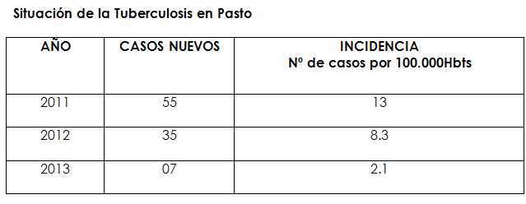

Fuente: Secretaria de Salud, Carola Muñoz. Celular: 3183591581

INSTRUIRÁN A RECTORES DE PASTO EN LEY DE CONVIVENCIA ESCOLAR

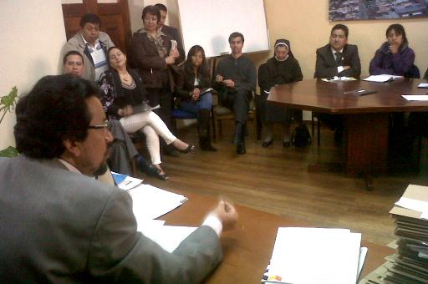

Garantizar espacios de armonía para la comunidad educativa es el objetivo de la Ley 'Sistema Nacional de Convivencia Escolar, Formación para el Ejercicio de los Derechos Humanos, Sexuales y Reproductivos y la Prevención y Mitigación de la Violencia Escolar', manifestó el secretario de Educación, Jaime Guerrero Vinueza, quien informó que en la primera semana de abril se capacitará a los rectores de todas las instituciones de la capital de Nariño frente al tema.

El funcionario añadió que durante el Congreso Nacional de Secretarios de Educación, dialogó con la Ministra de Educación, María Fernanda Campo, sobre la problemática administrativa de algunas instituciones de la Ciudad y el mejoramiento de la planta física de los establecimientos. “Con las buenas relaciones que tiene el alcalde, Harold Guerrero López ante el Gobierno Nacional esperamos que el ministerio nos responda cuanto antes y entregar las buenas noticias al Municipio”, dijo Guerrero Vinueza.

Fuente: Secretario de Educación, Jaime Guerrero Vinueza. Celular: 3164244300

DIRECCIÓN DE ESPACIO PÚBLICO REALIZARÁ OPERATIVOS DURANTE SEMANA MAYOR

La Dirección de Espacio Público de la Alcaldía de Pasto realizará durante la Semana Santa, operativos para controlar la venta ambulante, informó el director de la entidad, Álvaro Ramos Pantoja, quien agregó que las jornadas serán apoyadas por uniformados de grupo de infancia y adolescencia de la Policía Nacional, estudiantes de trabajo social de la Universidad Mariana, pasantes de la Universidad Cooperativa de Colombia e Institución Universitaria Cesmag y Grupo Scouts de la Institución Educativa INEM.

Así mismo con la Dirección de Plazas de Mercado y la Secretaría de Salud Municipal, la Dirección de Espacio Público vigilará que los productos de mar, distribuidos en la Feria del Pescado en las plazas de El Potrerillo, Tejar y Dos Puentes, cuente con las normas sanitarias exigidas por la Ley.

Fuente: Director de Espacio Público, Álvaro Ramos Pantoja. Celular: 3155817981

INVITAN A MEDIOS DE COMUNICACIÓN A TALLER DEL POT
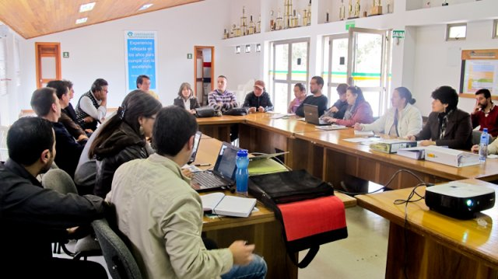
Con el objetivo de aclarar inquietudes y seguir en el proceso de construcción del Plan de Ordenamiento Territorial, la Secretaría de Planeación de la Alcaldía de Pasto, invita a los comunicadores sociales, periodistas, locutores y demás personas de los diferentes medios de comunicación, al taller informativo de contenido del POT, que se realizará el jueves 4 de abril desde las 2:00 hasta las 4:30 de la tarde en las Instalaciones de la Universidad Mariana, Aula Múltiple sala 2.
Fuente: Comunicadora Social POT, Marcela Meza, Celular: 3007189049

OPERATIVOS EN INSTITUCIONES EDUCATIVAS PARA CONTRARRESTAR USO DE ARMAS

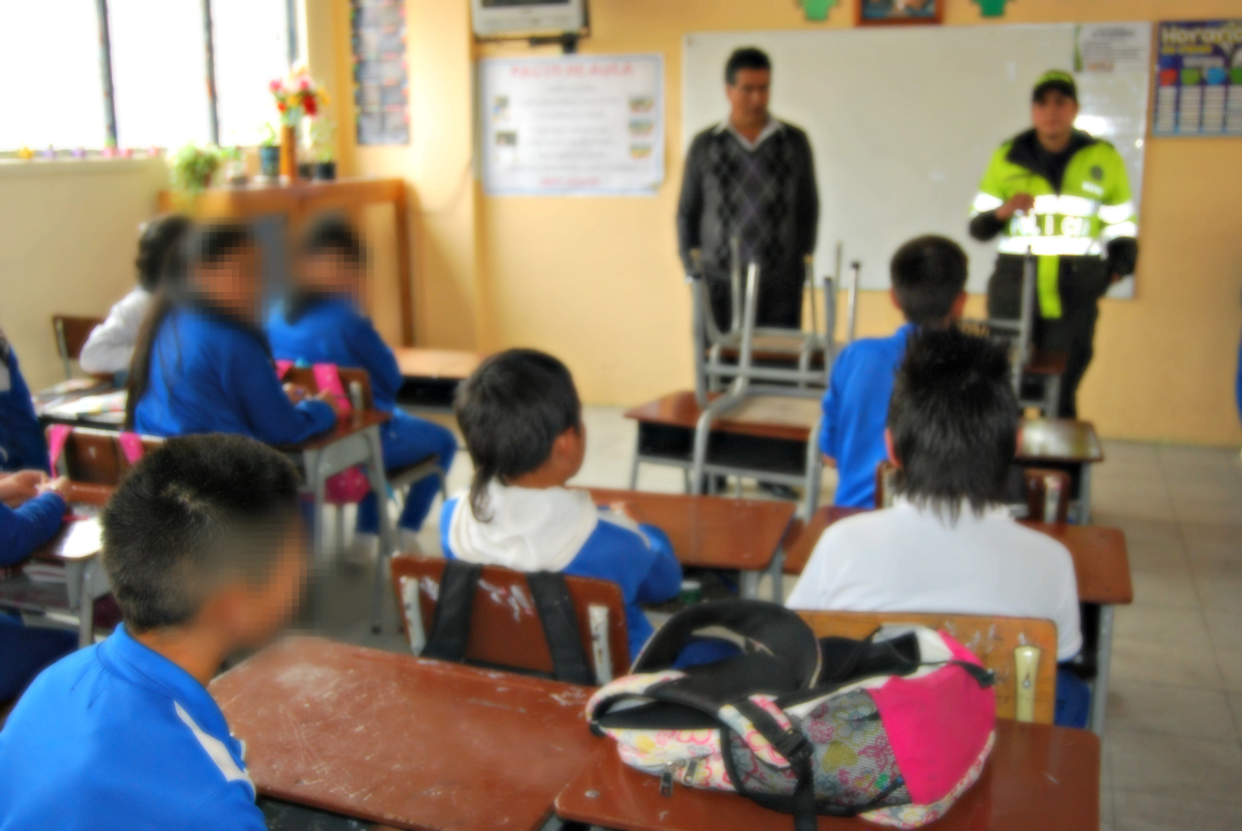

Con el fin de atender el llamado de las comunidades sobre casos de matoneo, la presencia de pandillas y el uso de armas fuera de los establecimientos educativos, la Alcaldía de Pasto a través de la Subsecretaría de Seguridad y Convivencia Ciudadana con apoyo de la Policía de Infancia y Adolescencia continúan realizando operativos sorpresa en las diferentes instituciones educativas de la Ciudad.

El operativo también va acompañado de jornadas de sensibilización acerca de las medidas adoptadas por parte de la administración local en torno a la protección de los menores de edad, en este caso, el Decreto 0400 que restringe la salida de los adolescentes después de las 10 de la noche. El objetivo de las autoridades es concienciar a los y las estudiantes sobre la importancia de acatar la normatividad para evitar las sanciones del caso.

Fuente: Subsecretaria de Convivencia y Derechos, Yara Maritza Velazco Guerrero. Celular: 3137657805

Pasto Transformación Productiva

María Paula Chavarriaga Rosero
Jefe Oficina de Comunicación Social
Alcaldía de Pasto

